今日动态 2025.5.12

**晨间来园篇：**

最近有部分幼儿来园较晚，请准时来园参加我们的活动哦！

**户外体锻篇：**

今天我们在小山坡玩的户外游戏，孩子们自主搬垫子做安全防护，在老师的安全提示之后进行攀爬、走楼梯、荡桥等活动，在音乐提示时能休息喝水。

|  |  |  |
| --- | --- | --- |
|  |  |  |
|  |  |  |

**集体活动篇：语言活动《我最喜欢的手指》**

手，每个孩子都十分熟悉，他们能熟练地说出各个手指的名称，能用自己的语言描述自己手指的外形特征，孩子们还简单了解了手的用途，知道每个人的手是非常灵巧的，能做许多有用的事情，缺了哪个手指都不行，孩子们开始更多地关注自己的手指，因此设计了本节活动，鼓励孩子们大胆地讲述自己最喜欢的手指和理由，激发孩子们喜欢自己手指的情感。

**邢锦、蔡铭泽、何安瑾、陈语垚、龚奕欣、卢文汐、蔡铭豪、季千予、衣佳欢、靳一哲、黄铭宇、程梓轩、粱礼煊、肖茗皓、董奂廷、李若伊、张雨歆、徐菲梵、陆俊阳、王兴诚、贾依依、吴颀**小朋友能喜欢自己的手指，乐于与人交流，体验快乐的情绪；能在集体前大胆讲述自己最喜欢的手指和理由。

**区域游戏篇：**

本周区域活动孩子们能够按照自主选择的区域进行游戏，孩子们能够专心在在自己的游戏中，有合作也能独立完成游戏任务，都非常棒哦！

|  |  |  |
| --- | --- | --- |
|  |  |  |
| 阅读区：绘本阅读、故事创编 | 益智区：四子棋、多米诺 | 地面建构：高铁站 |
|  |  |  |
| 万能工匠：摩天轮 | 桌面建构区：积木、雪花片 | 生活区：练习筷子 |
|  |  |  |
| 美工区：粘土 | 植物角：照顾植物 |  |

**生活活动篇：**

1.点心情况

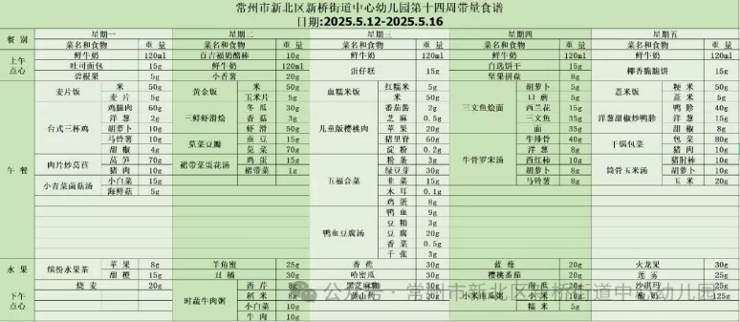今天的上午点心是牛奶、面包，现在的早点环节已调整到户外活动结束之后，孩子们能主动承担值日工作，值日生负责为其他孩子们分发牛奶杯和倒牛奶，值日生们从陌生到熟悉，已经能够很好的进行值日生工作，非常棒哦！

下午点心是烧卖和水果茶。

2.午餐情况

午餐是麦片饭、台式三杯鸡、莴苣炒肉片和青菜菌菇汤。现在午餐环节大部分孩子们基本都能够按照用餐环节进行，基本都能够吃完自己的饭菜，且能保持桌面、地面干净整洁，非常棒哦！

3.午睡情况

今天大部分小朋友能在12：50前入睡，今天所有孩子都能入睡，非常棒哦！

**家长寄语：**

1️.近期班级内咳嗽孩子较多，请各位家长注意观察孩子身体状态，回家后勤洗手注意消毒！

2.动态上的照片，仅作为老师观察时的随拍，并不是所有孩子的照片都会呈现，家长可重点关注孩子的各项能力发展情况。